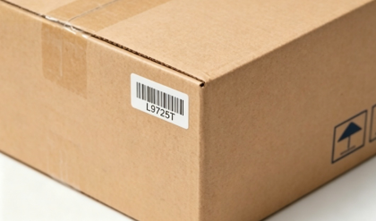
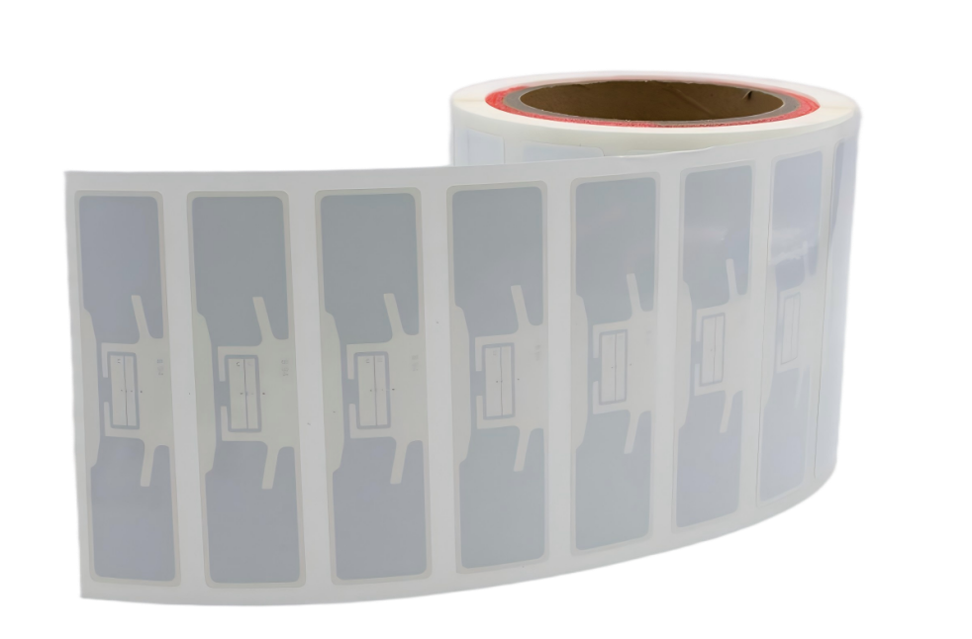

产品概述
L9725T -PET 超高频 RFID标签
迅捷无线 L9725T PET UHF RFID标签是一款带背胶的柔性智能RFID标签，专为自动识别、定位和管理实物资产而设计。它们能够实现快速、非接触式的批量扫描，通常可从数米外一次性读取多个物品，且无需视线对准，效率远高于传统条码。该标签采用强力背胶牢固贴附于资产表面，并具备防潮、耐常规化学品和日常防水特性，同时支持定制印刷文字、标识、条码、二维码、数据矩阵等可视化识别信息。通过实现准确、实时的可视化管理，无需人工盘点，该标签可减少损失、优化利用率、大幅降低人工成本，并为更明智的业务决策提供数据支持。成功的关键在于根据具体资产和环境选择合适的标签，并将数据有效集成至管理系统中。
- 工作频段：UHF 860–960 MHz
- 芯片：Impinj Monza 830
- 尺寸：97 × 25 mm
- 标准：EPC C1 GEN2 / ISO18000-6C
- 应用场景：医疗健康与制药/珠宝腕表/美容产品

应用场景



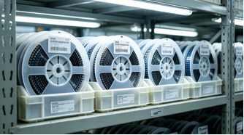

产品规格书
物理参数
尺寸 | 97 x 25mm
材质 | 可打印白色PET
工作温度范围 | -40°C~+85°C
储存条件 | 20±5℃，50±10% RH，存放于避光处
RFID功能
工作频段 | 860–960 MHz
标准 | EPC C1 GEN2 / ISO18000-6C
芯片 | Impinj Monza 830
EPC内存 | EPC – 128 bits  TID – 96 bits  User：N/A
读取距离（2W ERP） | FCC ：>22.0 m，on cardboard；>19.0 m， on PTFE；>15.0 m，on wood  ETSI ：> 20.0 m, on cardboard；> 21.0 m, on PTFE；> 14.5 m, on wood
数据存储 | > 10 years
擦写次数 | 100,000 times
应用场景 | 适用于非金属材质表面
其他功能
安装方式 | 打孔悬挂安装/背胶粘贴安装
版面设计 | 印刷、芯片写码、版面设计等
读取范围（2W ERP）
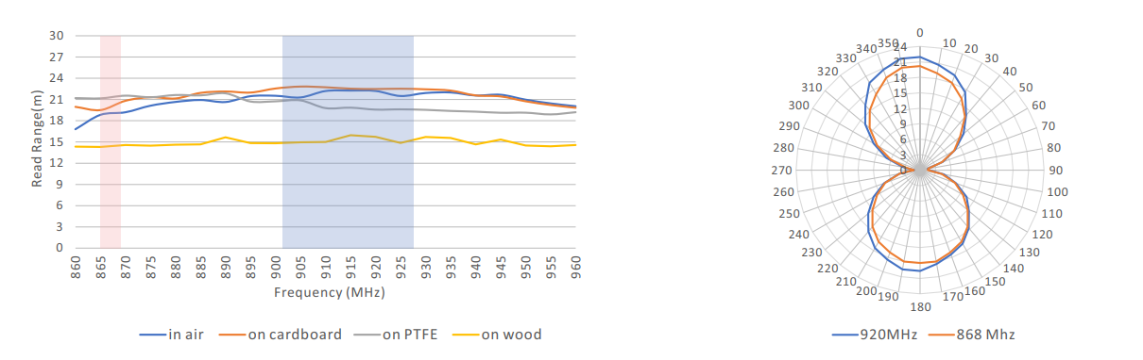
注：性能数据为实验室理论值，实际效果取决于具体应用场景。

